JANVIER
FEVRIER
MARS
AVRIL
MAI
JUIN
JUILLET
AOUT
SEPTEMBRE
OCTOBRE
NOVEMBRE
DECEMBRE

1 | 2 | 3 | 4 | 5 | 6 | 7
8 | 9 | 10 | 11 | 12 | 13 | 14
15 | 16 | 17 | 18 | 19 | 20 | 21
22 | 23 | 24 | 25 | 26 | 27 | 28
29 | 30 | 31

1 | 2 | 3 | 4 | 5 | 6 | 7
8 | 9 | 10 | 11 | 12 | 13 | 14
15 | 16 | 17 | 18 | 19 | 20 | 21
22 | 23 | 24 | 25 | 26 | 27 | 28
29 | 30 | 31

1 | 2 | 3 | 4 | 5 | 6 | 7
8 | 9 | 10 | 11 | 12 | 13 | 14
15 | 16 | 17 | 18 | 19 | 20 | 21
22 | 23 | 24 | 25 | 26 | 27 | 28
29 | 30 | 31

1 | 2 | 3 | 4 | 5 | 6 | 7
8 | 9 | 10 | 11 | 12 | 13 | 14
15 | 16 | 17 | 18 | 19 | 20 | 21
22 | 23 | 24 | 25 | 26 | 27 | 28
29 | 30 | 31

1 | 2 | 3 | 4 | 5 | 6 | 7
8 | 9 | 10 | 11 | 12 | 13 | 14
15 | 16 | 17 | 18 | 19 | 20 | 21
22 | 23 | 24 | 25 | 26 | 27 | 28
29 | 30 | 31

1 | 2 | 3 | 4 | 5 | 6 | 7
8 | 9 | 10 | 11 | 12 | 13 | 14
15 | 16 | 17 | 18 | 19 | 20 | 21
22 | 23 | 24 | 25 | 26 | 27 | 28
29 | 30 | 31

1 | 2 | 3 | 4 | 5 | 6 | 7
8 | 9 | 10 | 11 | 12 | 13 | 14
15 | 16 | 17 | 18 | 19 | 20 | 21
22 | 23 | 24 | 25 | 26 | 27 | 28
29 | 30 | 31

1 | 2 | 3 | 4 | 5 | 6 | 7
8 | 9 | 10 | 11 | 12 | 13 | 14
15 | 16 | 17 | 18 | 19 | 20 | 21
22 | 23 | 24 | 25 | 26 | 27 | 28
29 | 30 | 31

1 | 2 | 3 | 4 | 5 | 6 | 7
8 | 9 | 10 | 11 | 12 | 13 | 14
15 | 16 | 17 | 18 | 19 | 20 | 21
22 | 23 | 24 | 25 | 26 | 27 | 28
29 | 30 | 31

1 | 2 | 3 | 4 | 5 | 6 | 7
8 | 9 | 10 | 11 | 12 | 13 | 14
15 | 16 | 17 | 18 | 19 | 20 | 21
22 | 23 | 24 | 25 | 26 | 27 | 28
29 | 30 | 31

1 | 2 | 3 | 4 | 5 | 6 | 7
8 | 9 | 10 | 11 | 12 | 13 | 14
15 | 16 | 17 | 18 | 19 | 20 | 21
22 | 23 | 24 | 25 | 26 | 27 | 28
29 | 30 | 31

1 | 2 | 3 | 4 | 5 | 6 | 7
8 | 9 | 10 | 11 | 12 | 13 | 14
15 | 16 | 17 | 18 | 19 | 20 | 21
22 | 23 | 24 | 25 | 26 | 27 | 28
29 | 30 | 31

ANNIVERSAIRE  ………………………….  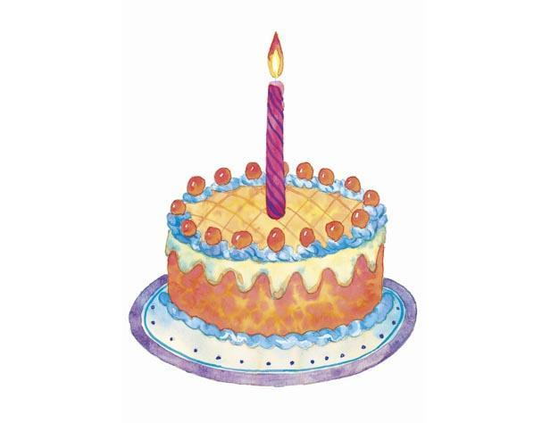 | ANNIVERSAIRE  ………………………….. | ANNIVERSAIRE  ………………………….
ANNIVERSAIRE  ……………………………. | ANNIVERSAIRE  ……………………………… | ANNIVERSAIRE  …………………………
ANNIVERSAIRE  ……………………………… | ANNIVERSAIRE  ……………………………… | ANNIVERSAIRE  …………………………….

1er DE L’AN | EPIPHANIE  GALETTE DES ROIS | CHANDELEUR
CARNAVAL | PAQUES | FETE DE LA MUSIQUE
JOURNEE DE LA FEMME | FETE NATIONALE | ETE
PRINTEMPS | AUTOMNE | HIVER
RENTREE DES CLASSES | HALLOWEEN | NOEL
SEMAINE DU GOUT | RENTREE | RENTREE
RENTREE | RENTREE | RENTREE
VACANCES | VACANCES | VACANCES
VACANCES | VACANCES | FETE DES MERES
FETE DES PERES
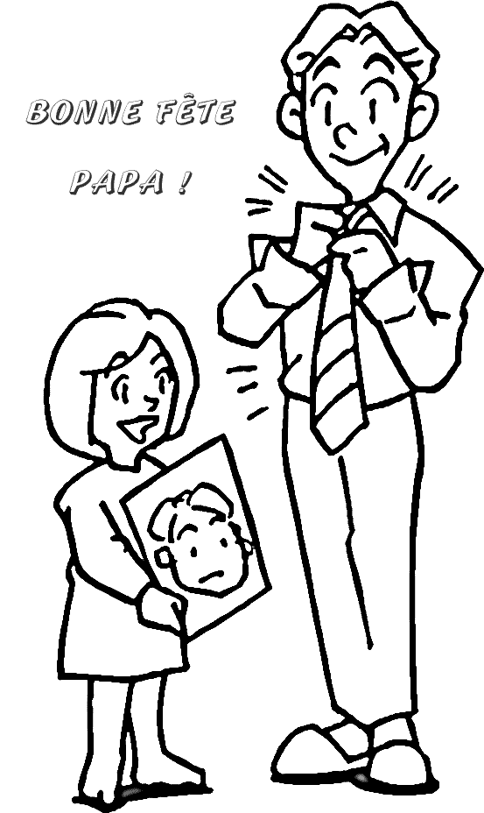
JOURNEE DES DROITS DE L’ENFANT | SAINT NICOLAS  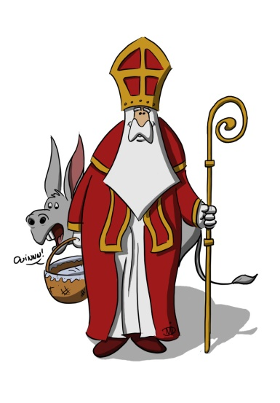 | SAINT VALENTIN
SAINT PATRICK | POISSON D’AVRIL | FETE DU TRAVAIL

